UPUTE ZA IZRADU POKUSA KRISTALIZACIJE KUHINJSKE SOLI
ROK ZA PREDAJU:
20.01.2026. 7.b,
27.01.2026. 7.a
Upute za rad su detaljno prikazane slikama.
Korak koji možete izbaciti jest 5.korak, premazivanje vazelinom. Ukoliko imate kod kuće vazelin možete premazati, ako ne, nije potrebno.
Koristite plastičnu bocu od Coca – cole npr. Prerežite ju na pola te će vam gornji dio poslužiti kao lijevak, a donji dio kao čaša. Za filtraciju koristite maramice.
U slikama sam vam prikazala postupak kristalizacije.
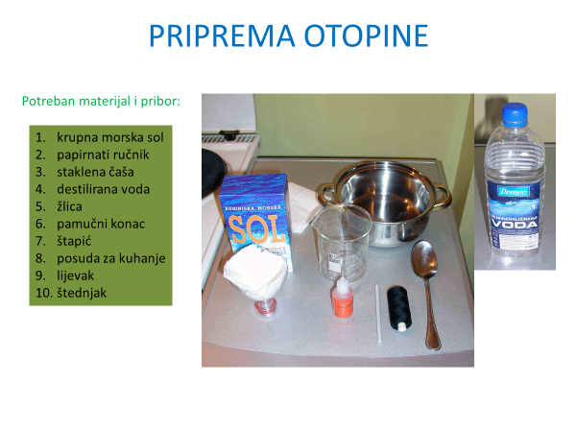
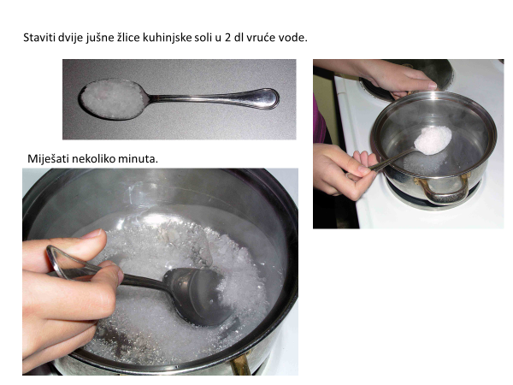

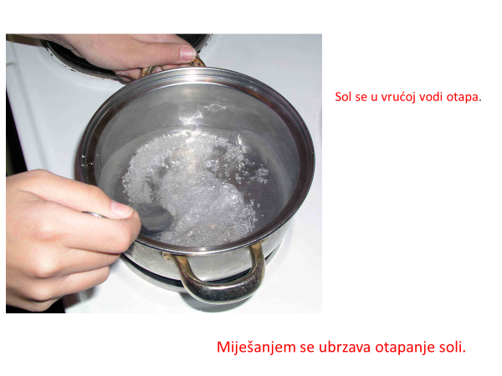
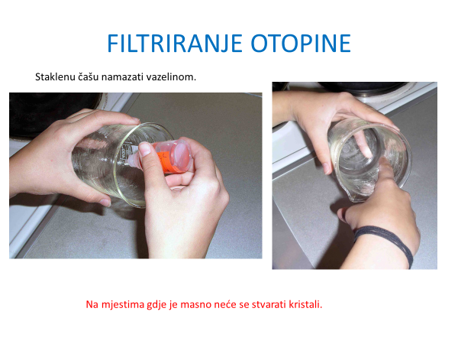
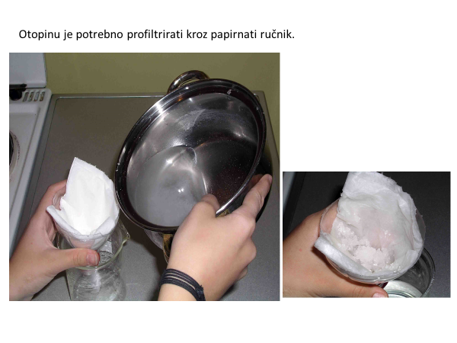
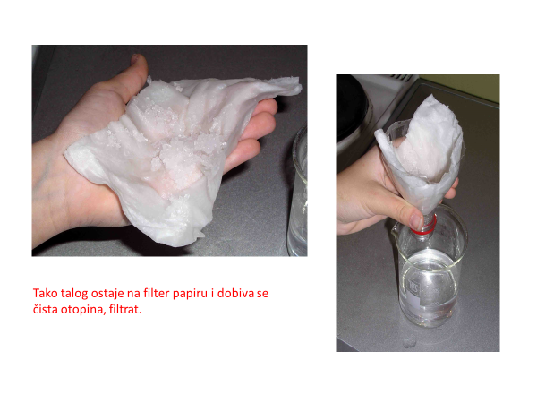
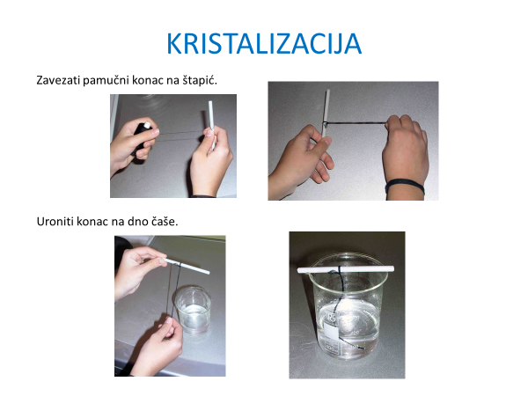
Nakon toga potrebno je promjene pratiti kroz 3 tj. I detaljno ih prikazati.

UPUTE ZA PISANJE BILJEŠKI OVOG istraživačkog rada:
Opis zadatka za učenike:
Izvedite istraživački rad prema uputama koje su gore navedene. Rezultate svog rada prikažite izradom istraživačkog izvješća napisanog u bilježnici sa stražnje strane kemijskom olovkom. Slijedite smjernice u rubrici za vrednovanje i upute za pisanje izvješća.
1. UVOD
Uvod sadržava:
a) precizno definiran cilj istraživanja (pomoći ti može istraživačko pitanje, npr. Hoće li nastati kristali na koncu, zašto? te mora biti navedena i pretpostavka),
Ovo je dio referata koji treba biti kratak, jezgrovit i vaš jedinstveni uredak.
2. MATERIJALI I METODE, FOTOGRAFIJA
Ukratko opisati postupak ili slijed postupaka koje ste izvodili tijekom vježbe i navesti tvari koje ste pri tome koristili. Ovdje možete ako želite priložiti svoje fotografije izvedbe pokusa, no nije obavezno.
(u školi ovdje bismo pisali pribor, kemikalije i crtež aparature). Ako nećete fotografije stavljati morate nacrtati crtež aparature.
3. OPAŽANJA
Može se dogoditi da tijekom izvođenja pokusa ne budu zamijećene sve promjene i bitni trenutci (moguć je naravno i prevelik broj opažanja). Svakako treba uočiti sve promjene. Ovo smo u školi radili tako da znate kako opažanja trebaju izgledati.
EKSPERIMENTALNE PODATKE zapišite u obliku tablice, recimo po danima kako su se mijenjala opažanja. 1.dan, 5.dan, 10.dan…..
4. ZAKLJUČAK
Odgovorite na pitanje s početka istraživačkog rada. Usporedite cilj vježbe s rezultatima koje ste dobili, i zaključite da li ste uspješno izveli eksperiment, tj. jeste li ste postigli cilj ove vježbe. U zaključku valja ukratko objasniti uočene promjene. (Dakle zaključak u školi pišete na temelju opažanja, tako ga i ovdje prikažite i napišite je li vam pokus uspio). Sjetite se da je ovo pokus kristalizacije, sigurno u zaključku mora ona biti pojašnjena.
5. ODGOVORI NA PITANJA
U izvješću je potrebno odgovoriti na sljedeća pitanja:
1. Kakva je vrsta smjesa otopina kuhinjske soli u vodi?
2. Što se dogodilo nakon nekoliko dana s kuhinjskom soli, a što s vodom?
3. Navedi primjenu ovih metoda odjeljivanja.
6. LITERATURA
Ovdje valja navesti literaturne izvore koji su korišteni tijekom pisanja izvješća. Primjerice:
1. Kemija, udžbenik kemije za sedmi razred, Tamara Banović, Karmen Holenda, Sandra Lacić i dr. PROFIL Klett, 2019.
2. URL: edutorij…….
3. IZZI aplikacija

Neprihvatljivo učeničko ponašanje
- Angažiranje druge osobe za izradu istraživanja u svoje ime.
- Falsificiranje ili izmišljanje podataka i informacija (opažanja, rezultate mjerenja i citiranje.
- Plagiranje, odnosno prisvajanje radova drugih autora, uključujući i radove drugih učenika.
Upute za vrednovanje, pratite smjernice, što mora biti u kojoj rubrici i vaša ocjena će biti odlična.
Analitička rubrika za vrednovanje istraživanja
SASTAVNICE | RAZINE OSTVARENOSTI KRITERIJA
SASTAVNICE | u potpunosti | djelomično | treba popraviti
SASTAVNICE | 3 boda | 2 boda | 1 bod
Uvod u istraživanje | Izvješće sadrži sve sastavnice uvoda. | Izvješće sadrži polovinu sastavnica uvoda. | Izvješće sadrži samo cilj istraživanja.
Tijek istraživanja  (POSTUPAK, MATERIJALI, METODE) | U projektu je u potpunosti i pravilnim redoslijedom proveden proces istraživanja. | U projektu je tijek istraživanja djelomično proveden prema redoslijedu. | Samo je u nekim etapama praćen točan slijed istraživanja.
Prikupljanje podataka  (EKSPERIMENTALNI PODATCI I OPAŽANJA) | Zabilježeni su i obrađeni svi odgovarajući podatci (sistematizirano, jasno prikazana opažanja). | Zabilježen je i obrađen samo dio podataka, nisu jasno odvojena zapažanja od zaključaka, neusklađeni su. | Nisu zabilježeni odgovarajući podatci, prikupljeni podatci nisu obrađeni ili ima većih grešaka u obradi.
Zaključak | Ispravan je zaključak i na temelju točnih pojašnjenja rezultata. | Zaključak je samo djelomično ispravan. | Zaključak nije povezan s rezultatima.
Odgovori na pitanja | Ispravno je odgovoreno na sva pitanja. | Ispravno je odgovoreno na veći dio pitanja. | Ispravno je odgovoreno samo na dio pitanja.
Literatura | U izradi izvješća korištena je i pravilno navedena literatura. | U izradi izvješća korištena je literatura, ali nije u potpunosti navedena. | U izradi izvješća nije korištena literatura ili je navedena potpuno pogrešno.
Bodovi za ocjene:
18 – 17 – 16 = odličan (5);
15, 14 = vrlo dobar (4);
13 – 12 – 11 = dobar (3);
10 – 9 = dovoljan (2)

